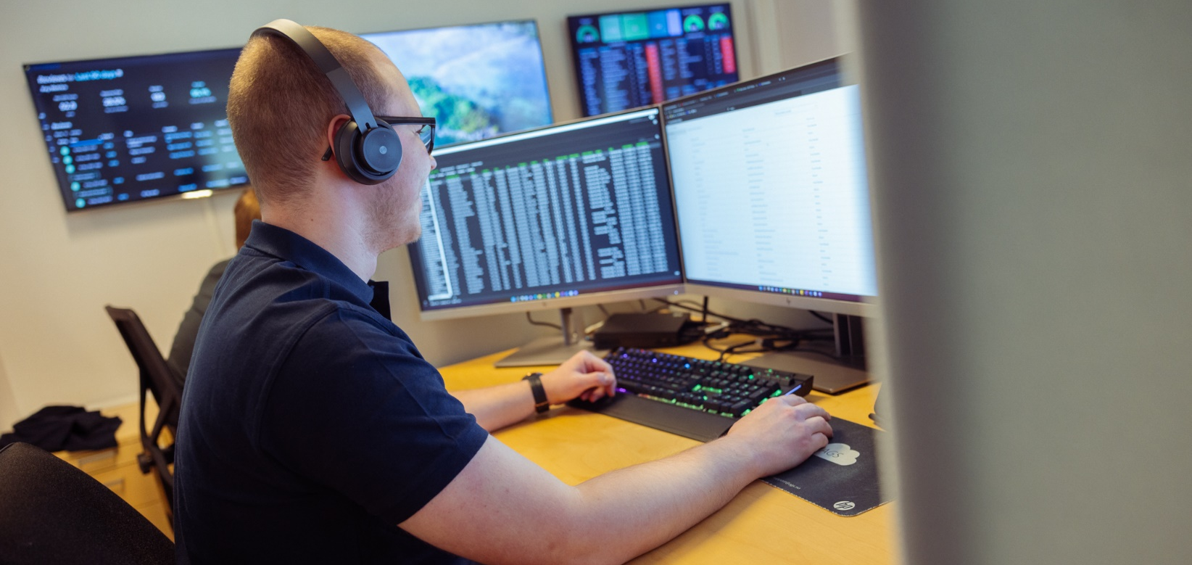
sikkerhetspolicy for PC, Mac og mobile enheter
Utarbeidet av AGS IT-partner AS
Versjon 2.1
Vedlegg 2: Anbefalt sikkerhetspolicy for PC, Mac og mobile enheter

- Sikkerhetspolicy for PC-enheter
Nr. | Sikkerhetspolicy | Informasjon
1 | Aktivt antivirusprogram | Oppdage, blokkere og fjerne skadelig programvare for å beskytte enheten mot skadelig programvare.
2 | Aktivert brannmur som standard | Begrense uautorisert nettverkstilgang og beskytte enheten mot potensielle trusler utenfra.
3 | Microsoft BitLocker-kryptering er aktivert | Beskytte sensitiv bedriftsinformasjon ved å kryptere data på maskinen og forhindre uautorisert tilgang ved tap eller tyveri.
4 | Aktivering av sikker oppstart | Redusere risikoen for skadelig programvare ved å sikre at kun signert og pålitelig programvare kjører under oppstart.
5 | Alltid siste Quality & Future updates til Windows (Windows 10 eller 11 Pro) | Sikre at operativsystemet er oppdatert med de nyeste kvalitets- og fremtidige oppdateringene for å opprettholde en høy sikkerhetsstandard.
6 | Automatiske sikkerhetsoppdateringer for Windows | Opprettholde en høy sikkerhetsstandard ved å installere kontinuerlige oppdateringer og redusere sårbarheter.
7 | Siste oppdaterte Office-pakke | Sikre at bedriftens produktivitetsprogramvare er beskyttet mot sårbarheter og utnyttelser.
8 | Kontroll av siste aktive sikkerhetsoppdateringer | Bekrefte at alle nødvendige sikkerhetsoppdateringer er installert for å redusere risikoen for utnyttelse av kjente sårbarheter.
9 | Automatisk aktivering av låseskjerm etter 5 minutter | Forhindre uautorisert tilgang når maskinen ikke er i bruk.
10 | Sikker passordpolicy | Øke sikkerheten ved å implementere sterke passordpraksiser.  -Store og små bokstaver.  -Siffer  -Minst ett spesialtegn  -Minimum 8 karakterer  Hvis pinkode benyttes, må denne være minimum 6 siffer.

- Sikkerhetspolicy for Mac-enheter

Nr. | Sikkerhetspolicy | Informasjon
1 | Aktivert antivirus | Sikre integriteten til filstrukturen mot skadelig programvare og uautorisert tilgang.
2 | Aktivering av brannmur | Begrense uautorisert nettverkstilgang og beskytte enheten mot potensielle trusler utenfra.
3 | Aktivering av kryptering på maskinen | Beskytte sensitiv bedriftsinformasjon ved å kryptere data på maskinen og forhindre uautorisert tilgang ved tap eller tyveri.
4 | Kontroll av siste aktive sikkerhetsoppdateringer | Opprettholde en høy sikkerhetsstandard ved å installere kontinuerlige oppdateringer og redusere sårbarheter.
5 | Alltid siste oppdaterte Office-pakke | Sikre at bedriftens produktivitetsprogramvare er beskyttet mot sårbarheter og utnyttelser.
6 | Automatisk aktivering av låseskjerm etter 5 minutter | Forhindre uautorisert tilgang når maskinen ikke er i bruk.
7 | Sikker passordpolicy | Øke sikkerheten ved å implementere sterke passordpraksiser.  -Store og små bokstaver.  -Siffer  -Minst ett spesialtegn  -Minimum 8 karakterer  Hvis pinkode benyttes, må denne være minimum 6 siffer.

- Sikkerhetspolicy for Android enheter

Nr. | Sikkerhetspolicy | Informasjon
1 | «Jailbreak»-enheter blir blokkert fra firmaressurser. | «Jailbreaking» er prosessen med å fjerne begrensningene på en mobil enhet, og det gir brukeren utvidet tilgang og muligheten til å installere ikke-godkjente applikasjoner og modifikasjoner. Stoppe tilgang fra enheter som er «jailbreaket» for å opprettholde integriteten til bedriftens sikkerhetsmiljø.
2 | Kontroll av siste aktive sikkerhetsoppdateringer | Sikre at enheten har de nyeste sikkerhetsoppdateringene for å redusere sårbarheter.
3 | Kontroll av aktive mobiler med aktiver låsekode | Øke tilgangssikkerheten ved å påse at alle aktive mobiler har en aktivert låsekode
4 | Kontroll av aktive mobiler med 6-sifret låsekoden | Styrke låsekodekompleksiteten for å forhindre uautorisert tilgang
5 | Blokkering av apper fra ukjente kilder (ikke Google Play) | Hindre installasjon av potensielt usikre apper fra kilder utenfor Google Play.
6 | Blokkering av muligheten for USB-hacking | Beskytte mot potensiell trussel ved å blokkere enhetens mulighet for hacking via USB-porten
7 | Automatisk aktivering av låsekode ved dvalemodus | Forhindre uautorisert tilgang ved å aktivere låsekode umiddelbart når mobilen går i dvale
8 | Innstilling for automatisk dvalemodus | Redusere risikoen for uautorisert tilgang ved å sette enheten i dvalemodus automatisk etter en kort inaktivitetsperiode
9 | Påse installasjon av nødvendige apper: | Sikre at nødvendige bedriftsapper er installert for effektiv kommunikasjon og sikkerhetsadministrasjon.  -Outlook  -Authenticator  -Firmaportal (Intune for mobil)
10 | Datakryptering på enheten | Beskytte sensitiv informasjon ved å kryptere data lagret på enheten.

- Sikkerhetspolicy for Android enheter

Nr. | Sikkerhetspolicy | Formål
1 | «Jailbreak»-enheter blir blokkert fra firmaressurser | «Jailbreaking» er prosessen med å fjerne begrensningene på en mobil enhet, og det gir brukeren utvidet tilgang og muligheten til å installere ikke-godkjente applikasjoner og modifikasjoner. Stoppe tilgang fra enheter som er «jailbreaket» for å opprettholde integriteten til bedriftens sikkerhetsmiljø.
2 | Kontroll av siste aktive sikkerhetsoppdateringer | Sikre at enheten har de nyeste sikkerhetsoppdateringene for å redusere sårbarheter.
3 | Kontroll av aktive mobiler med aktiver låsekode | Øke tilgangssikkerheten ved å påse at alle aktive mobiler har en aktivert låsekode
4 | Kontroll av aktive mobiler med 6-sifret låsekoden | Styrke låsekodekompleksiteten for å forhindre uautorisert tilgang
5 | Automatisk aktivering av låsekode ved dvalemodus | Forhindre uautorisert tilgang ved å aktivere låsekode umiddelbart når mobilen går i dvale
6 | Innstilling for automatisk dvalemodus | Redusere risikoen for uautorisert tilgang ved å sette enheten i dvalemodus automatisk etter en kort inaktivitetsperiode
7 | Påse installasjon av nødvendige apper: | Sikre at nødvendige bedriftsapper er installert for effektiv kommunikasjon og sikkerhetsadministrasjon.  -Outlook  -Authenticator  -Firmaportal (Intune for mobil)

Om sikkerhetspolicy for PC, Mac og mobile enheter
Utgave: Sikkerhetspolicy for PC, Mac og mobile enheter v2.1
Endret: Sist endret 02.02.2024
Bruksrett: Tekst og innhold på denne siden kan fritt benyttes og endres som sitt eget dersom bedriften har en kundeavtale med AGS IT-partner.

